דו-קיום סביב לוח השחמט 2024

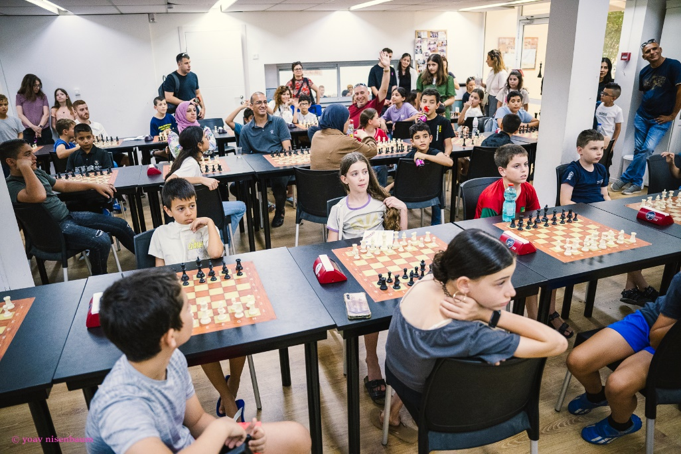

ביום ששי, התקיים במועדון השחמט כפר סבא אירוע שחמט ייחודי: 12 קבוצות, שש מכל מגזר ומ-12 יישובים שונים, התחרות ביניהן במסגרת תחרות שחמטאים צעירים, שהפכה כבר למסורת.

בכל נבחרת שישה שחמטאים בגילאי בית הספר היסודי שהגיעו מאום אל פאחם, מוסמוס, ערערה, בליווי המדריך והמאמן הוותיק בילאל יוניס, קבוצות מטייבה, טירה וכפר קאסם, חניכיו של המדריך הוותיק מוחמד מנסור ושש קבוצות, מתל אביב, הרצליה, ראשון לציון, רמת גן, פתח תקוה וכמובן, כפר סבא, שהגיעו כל אחת עם מנהלי מועדוניהם, או מדריך בכיר.

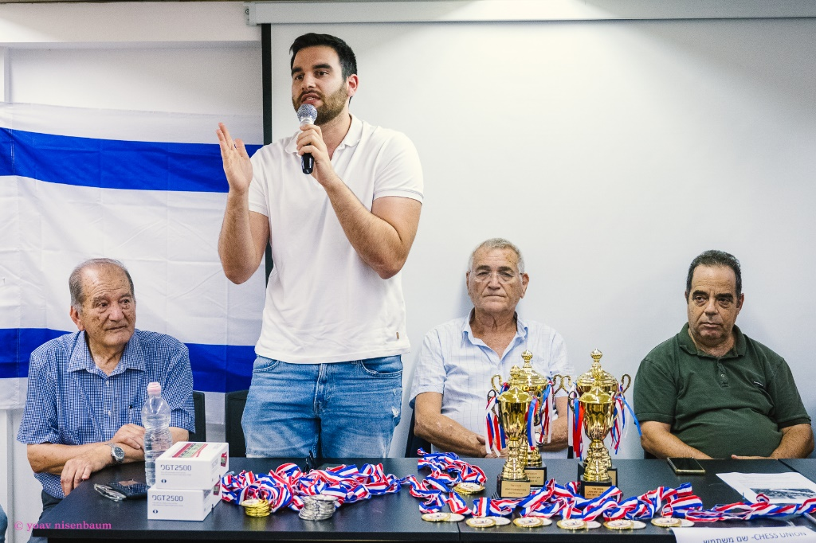

נדב לויטה, מחזיק תיק הספורט בעיריית כפר סבא, ברך את השחמטאים בטקס הפתיחה והעלה על נס את העובדה שבתקופה מורכבת כזו מקיים מועדון השחמט כפר סבא אירוע חשוב ויוצא דופן.

ניר מנדלבאום, יו"ר מועדון השחמט פתח תקוה, ברך את המשתתפים ואת יוזמת המועדון וזאת כנציג המועדונים האורחים, אבל גם כחבר הנהלת האיגוד הישראלי לשחמט.

עמירם, יו"ר מועדון השחמט כפר סבא דיווח על כך שהאירוע הנוכחי משתלב באירועי שחמט רבים שהמועדון מקיים במגזר הערבי, והביא כדוגמא את שני המשחקים הסימולטניים שקיימו בכירי קבוצת כפר סבא בכפר קאסם בחודש הקודם. אין ספק, אמר עמירם, שבתקופה מתוחה כזו, כשהמלחמה בדרום עדיין נמשכת ועננים כבדים מרחפים בגבול הצפוני, האתגר לקיים תחרות כזו גדול מתמיד ולכן הוא מודה לכל ראשי 12 הקבוצות שנענו לאתגר.

האירוע התנהל באווירה ספורטיבית והתקיימו חמישה סיבובים בשיטה השוויצרית, בקצב של 15 דקות לשחקן, פלוס 5 שניות לכל מסע.

בטקס הסיום, שהתקיים ארבע שעות בדיוק לאחר טקס הפתיחה, הוענקו המדליות לזוכים כשחקנים מצטיינים (שישה מתוך 72) על כל לוח וכן ארבעה גביעים (מתוך 12) לקבוצות שהתמקמו במקומות הראשונים.

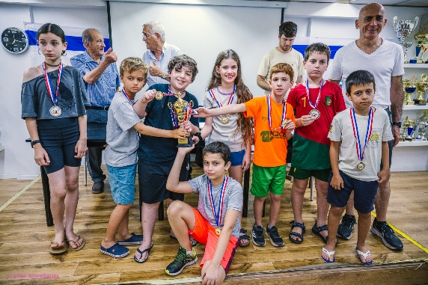 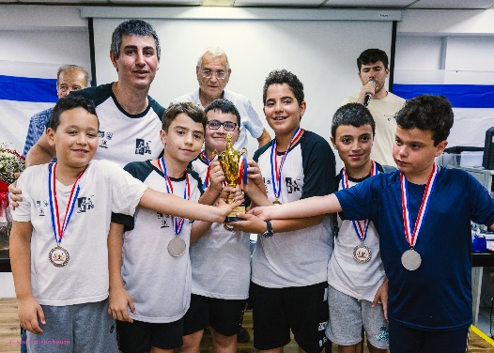

במגזר היהודי חילקו את המקום הראשון קבוצות מועדון השחמט אטיוד רמת גן ומועדון כפר סבא.

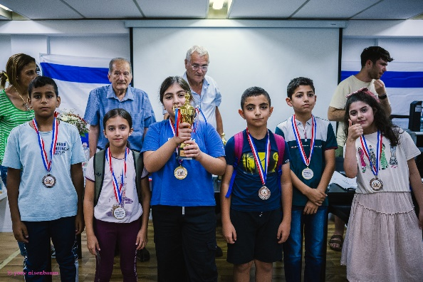 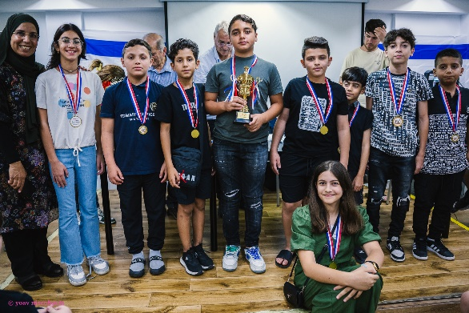

במגזר הערבי התמקמו בצמרת נבחרות הישובים כפר קאסם ואום אל פחם.

כשחקנים מצטיינים נקבעו אלה שעשו את מירב הנקודות בלוח שלהם, מאחד עד שש, אבל שלא היו שותפים להישג הקבוצתי של ארבע הקבוצות שזיכו את שחקניהן במדליות מרהיבות.

שפטו ביעילות ,ללא בעיות מיוחדות וזכו בתשואות בטקס הסיום: מוחמד מנסור, בילאל יוניס, נימי כספי ודרור אשכנזי.

השחקנים והמלווים נהנו מכיבוד עשיר ורבים מהם הודו על כך.

שחקנים משני המגזרים, שאגרו שלוש נקודות לפחות, יוזמנו לתחרות אישית שתתקיים לפני סוף ספטמבר 2024.

דיווח: עמירם  קפלן           צילם: יואב ניסנבאום